# PROCESO DIRECCIÓN DE FORMACIÓN PROFESIONAL INTEGRAL FORMATO GUÍA DE APRENDIZAJE

1. **IDENTIFICACIÓN DE LA GUIA DE APRENDIZAJE**
   * **Denominación del Programa de Formación**: Mantenimiento electrónico e instrumental industrial

# Código del Programa de Formación: 115417

* + **Nombre del Proyecto:** Diseño de estación de trabajo de electrónica industrial.
  + **Fase del Proyecto:** Análisis y ejecución.
  + **Actividad de Proyecto:** Análisis de: requerimientos de formación a los que dará soporte la estación, ofertas de equipos similares y posible mercado para la comercialización.
  + **Competencia:** Inspeccionar de los bienes los sistemas electrónicos e instrumental industrial comprobando su estado actual con relación a sus especificaciones técnicas.
  + **Resultados de Aprendizaje Alcanzar:** -Obtener información sobre las presentes en las maquinarias y equipo industrial cumpliendo la normativa de la empresa.

-Analizar el desempeño de los componentes electrónicos en las máquinas críticas utilizando herramientas estadísticas.

* + **Duración de la Guía**: 40 Horas

# PRESENTACION

En esta guía se encuentra la ruta con la actividad de proyecto máquinas eléctricas con las actividades necesarias para el desarrollo del trimestre.

# FORMULACION DE LAS ACTIVIDADES DE APRENDIZAJE

El desarrollo de las actividades de aprendizaje debe ser presentadas al instructor y enviadas en un archivo en Word o procesador de texto disponible en el ambiente de formación a la plataforma virtual. El archivo en Word debe contener la siguiente información: Programa de formación, nombres de los integrantes del equipo de trabajo y desarrollo de las actividades de aprendizaje planteadas en la guía.

# Actividades de reflexión inicial

De acuerdo a las orientaciones recibidas por el instructor y el material de apoyo suministrado, desarrolla las siguientes preguntas para reconocer lo aprendido o cuanto sabes.

* + - ¿Por qué es importante esta actividad para el desarrollo del proyecto formativo?

GFPI-F-019 V03



* + - ¿Qué se entiende por máquina eléctrica?

# Actividades de contextualización e identificación de conocimientos necesarios para el aprendizaje

De acuerdo a las orientaciones recibidas por el instructor y el material de apoyo suministrado, desarrolle las siguientes actividades para reconocer lo aprendido.

# ACTIVIDAD 1 (E1): Circuitos Unifilares. Tiempo estimado actividad (4h)

Actividad circuitos unifilares.

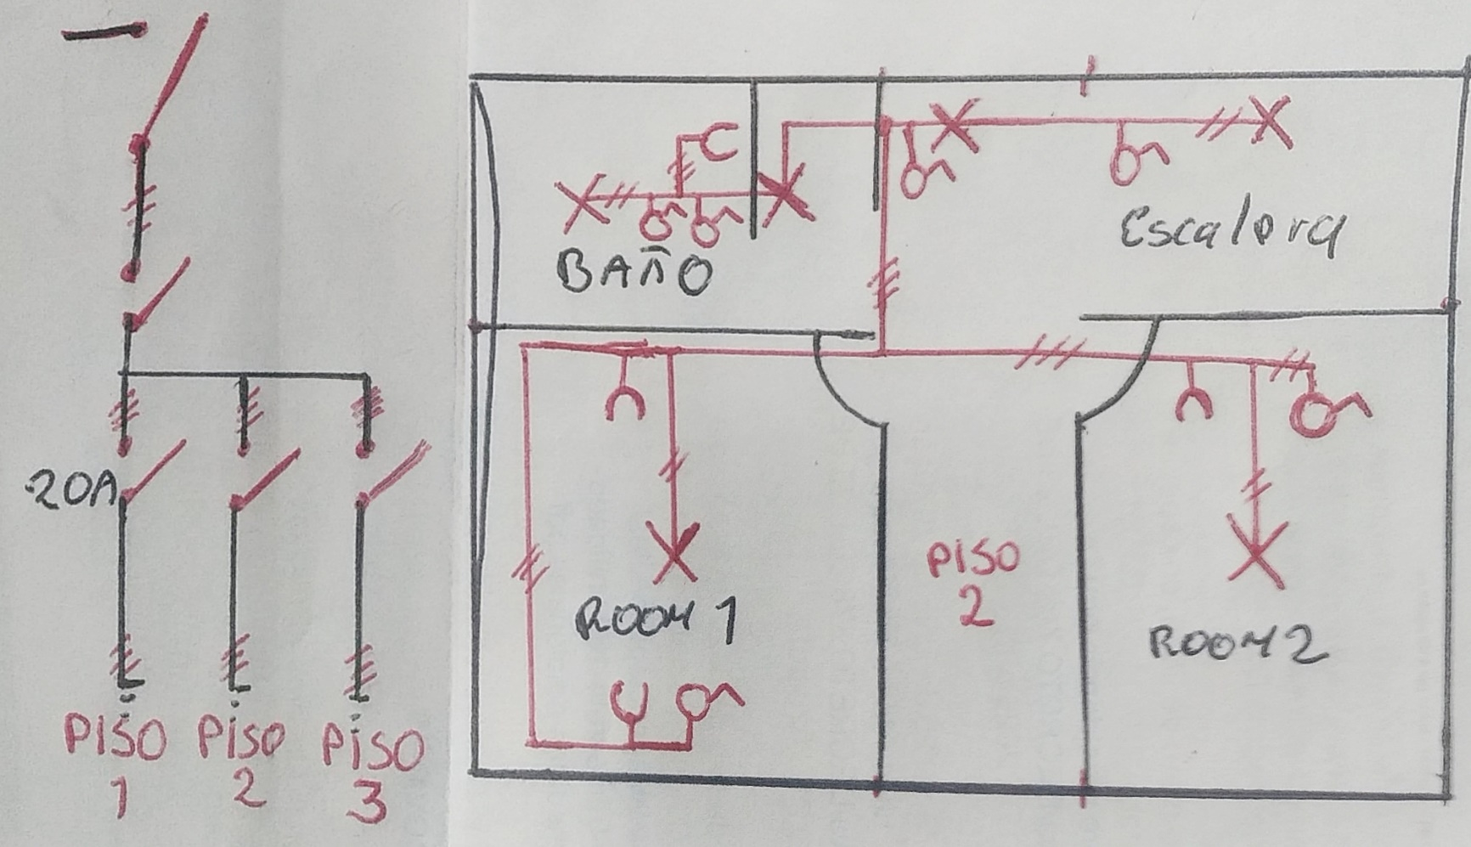

# Actividades de apropiación del conocimiento (conceptualización y teorización)

De acuerdo a las orientaciones recibidas por el instructor y el material de apoyo suministrado, desarrolle las siguientes actividades para reconocer lo aprendido.

# ACTIVIDAD 2 (E2): Conceptos Voltaje de fase, línea, Vrms, Vp. Tiempo estimado actividad (6h)

**Descripción:** Aprendiz, en esta actividad debe entregar un informe escrito con el desarrollo de la actividad y enviarlo por medio de la plataforma LMS como evidencia.

**Objetivo:** Conocer la definición de voltaje de línea, de fase, Vrms, Vp, Vp-p.

1. Defina qué es voltaje de línea y voltaje de fase. Proponga un ejemplo para cada caso.

En un sistema trifásico tenemos dos tipos de tensiones diferentes, las tensiones de fases y las tensiones de líneas.

Las tensiones de fases son las tensiones que existen entre cada fase y el neutro.

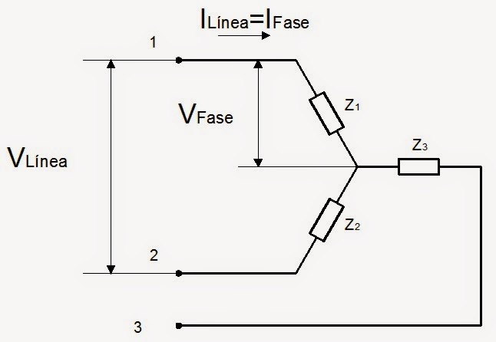 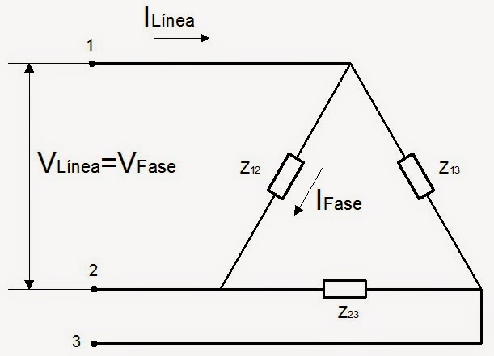

Las tensiones de línea son aquellas tensiones que existen entre diferentes fases.

Las tensiones de líneas normalmente son 3 más elevadas que las tensiones de fases

1. Defina qué es Voltaje rms, Voltaje promedio y Voltaje Pico. Realice una gráfica explicando cada definición.

**El valor RMS** es el valor del voltaje o corriente en C.A. que produce el mismo efecto de disipación de calor que su equivalente de voltaje o corriente directa.  
  
Si se tiene un voltaje RMS y se desea encontrar **el valor pico** de voltaje se utiliza la siguiente fórmula: VPico = VRMS/0.707  
  
**El valor promedio** de un ciclo completo de voltaje o corriente es cero (0). Si se toma en cuenta solo un semiciclo (supongamos el positivo) el valor promedio es: VPr = VPico x 0.636. La relación que existe entre los valores RMS y promedio es:

VRMS = VPr x 1.11

VPr = VRMS x 0.9

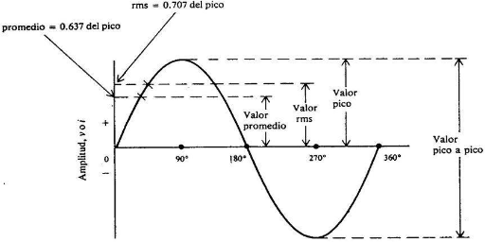

1. Realice los siguientes ejercicios:
   1. Se mide la tensión con un voltímetro arrojando el resultado de 220 Vac. Calcule el voltaje pico y voltaje promedio.

VP = VRms / 0,707

VP = 220 VRms / 0,707 = 311,18

* 1. Un equipo industrial en las especificaciones de placa, tiene que el voltaje pico de operación es de 310 Vp, calcule el voltaje RMS y enuncie a qué tipo de red eléctrica se debe conectar  
       
     VRms = VP * 0,707

VRms = 310 VP * 0,707 = 219,17 VRms

* 1. Se mide la tensión con un voltímetro arrojando el resultado de 280 V prom. Calcule el voltaje pico y voltaje RMS.  
       
     VRms = VPr x 1.11  
     VRms = 280 VPr x 1.11 = 310,8 VRms  
       
     VPico = VPr x 1.57

GFPI-F-019 V03

VPico = 280 x 1.57 = 439,6 VP





GFPI-F-019 V03

# ACTIVIDAD 3 (E3): Impedancia en Circuitos RC, RL y RLC. Tiempo estimado actividad (6h)

**Descripción:** Aprendiz, en esta actividad debe entregar un informe escrito con el desarrollo de la actividad y enviarlo por medio de la plataforma LMS como evidencia.

**Objetivo:** Identificar la impedancia de circuitos RC, RL y RLC y comportamiento del desfase de corriente respecto al voltaje.

1. Defina qué es la impedancia en un circuito eléctrico.

**La impedancia (Z)** es una medida de oposición que presenta un circuito a una corriente cuando se aplica una tensión. La impedancia extiende el concepto de resistencia a los circuitos de corriente alterna (CA), y posee tanto magnitud como fase, a diferencia de la resistencia, que solo tiene magnitud.

1. Dados los siguientes circuitos RC, calcule la impedancia del circuito en coordenadas rectangulares y polares. Realice el diagrama fasorial.

y Luego aplicamos y por ultimo

1. 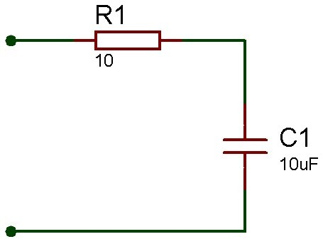 =

= 265,44 Ω

87,84°

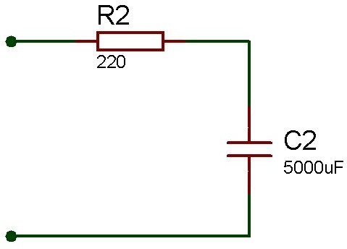

1. =

= 220 Ω

0,0491°

1. 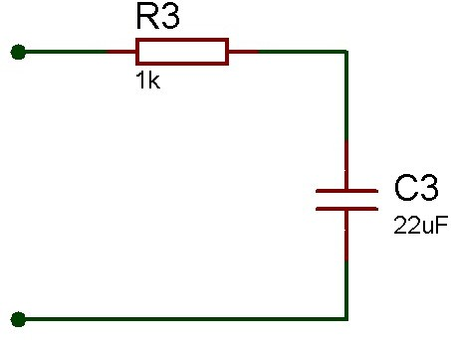 =

= 1000 Ω

0,000475°

1. Dados los siguientes circuitos RL, calcule la impedancia del circuito en coordenadas rectangulares y polares. Realice el diagrama fasorial.  
     
    y Luego aplicamos y por ultimo

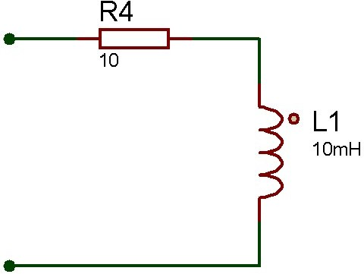

a.

= 10,68 Ω

20.65°

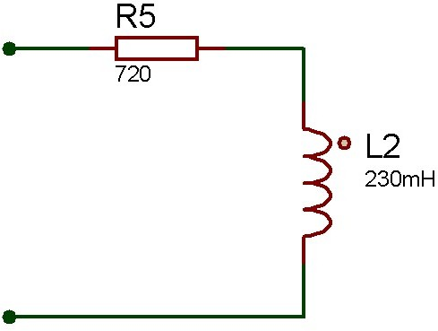

b.

= 769,46 Ω

22,95°

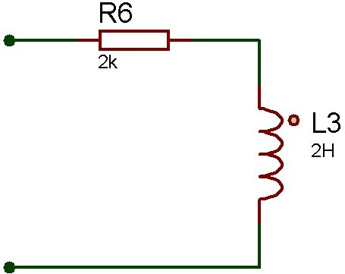

c.

= 2137,40 Ω

22,951°

1. Dados los siguientes circuitos RLC, calcule la impedancia del circuito en coordenadas rectangulares y polares. Realice el diagrama fasorial.  
     
    y Luego aplicamos y por ultimo

# 

# 

= 980,01 Ω

0,0326°

# 

# 

= 2001.338 Ω

2,095°

# 

# 

= 1200,025Ω

°

**ACTIVIDAD 4 (E4): Transformadores. Tiempo estimado actividad (12h)**

**Descripción:** Aprendiz, en esta actividad debe entregar un informe escrito con el desarrollo de la actividad y enviarlo por medio de la plataforma LMS como evidencia.

**Objetivo:** Identificar los principios de funcionamiento, relación de trasformación y tipos de transformadores eléctricos.

Resuelva los siguientes numerales de acuerdo a las orientaciones suministradas por el instructor y el material de apoyo.

1. Defina qué es el magnetismo, campo magnético y flujo magnético e indique la unidad de medida según el Sistema Internacional de Medidas.

**Magnetismo**   
Es la propiedad de algunos materiales para atraer y/o repeler algunos cuerpos

**Campo magnético**  
Corresponde a la fuerza con que un material magnético atrae o repele a otro.

**Flujo magnético (Φ)**  
Corresponde al total de las líneas de campo magnético que salen del polo norte de un imán.

**Unidad de medida = Webber (Wb)**cWb = 1 x 10⁸ líneas de campo magnético

Se usa µWb

1. Materiales magnéticos. Diligencie la tabla a continuación con los diferentes tipos de materiales que se listan a continuación.

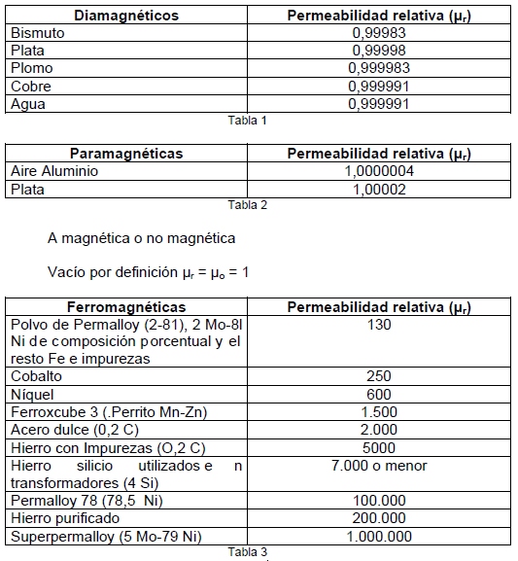

Tome la anterior tabla de este sitio web http://www1.frm.utn.edu.ar/tecnologiae/apuntes/materiales_magneticos.pdf;   
Muy bien explicado.

1. Enuncie que es una curva de magnetización para los materiales.

Representa la relación entre cuanta densidad de flujo magnético B se obtiene al aumentar la intensidad de campo magnético en un material H:

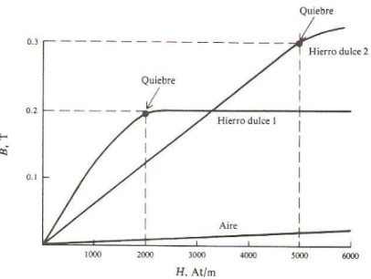

1. Partes generales de un transformador monofásico.

Indique el nombre de cada una de las partes que se muestran en la figura siguiente:

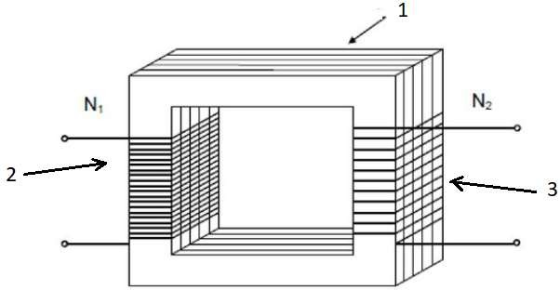

1.Nuicleo

2. Bobinas, Devanados, Arrollamientos

3. Aislamiento eléctrico

1. Relaciones de transformación. Realice los siguientes ejercicios:
   1. Un transformador tiene un primario con 400 y un secundario de 200 espiras, el primario es alimentado con 120 V.
      * Calcular la relación de transformación y el voltaje del secundario.

Reemplazando valores tenemos Que es la relación de transformación.

Y el voltaje del secundario es

* + - Si el transformador tiene un voltaje máximo de 500v, qué sucede si es alimentado por error en el secundario con 120V

en el primario tendríamos un

voltaje de 240 Voltios.

* 1. Un transformador es alimentado con 120 V en el primario que tiene 100 espiras, si desea tener 12 v en el secundario ¿Cuál debería ser el número de espiras del secundario?

Es la relación de transformación, y las espiras del secundario serán

* 1. A un transformador se le conecta una carga resistiva de 5000 W a una tensión de 120 V en el devanado secundario. Sí el voltaje del primario es 7600 V, entonces determine:

GFPI-F-019 V03

Usaremos Y la ley de Watt

* + - La relación de transformación

Es

* + - La corriente del devanado primario y del secundario.

* 1. Un transformador de potencia nominal de 3000 W tiene un voltaje en el primario de 120V y secundario de 12 V. calcular:
* La relación de transformación

* La corriente del primario

A

* La corriente del secundario

1. Tipos de transformadores. Diligencie la tabla que se muestra a continuación enunciando 5 tipos de transformadores con una breve descripción.

|  |  |  |
| --- | --- | --- |
|  | Tipo de transformador | Funcionamiento |
| 1 | Monofásico | Diseñado para transferir corriente alterna o tensión de un circuito eléctrico a otro. Por inducción electromagnética. |
| 2 | Trifásico | Permite aumentar o disminuir la tensión en un circuito eléctrico trifásico, manteniendo una relación entre sus fases la cual depende del tipo de conexión de este circuito. |
| 3 | Balun | Generalmente utilizados en los televisores para adaptar la impedancia de la antena a la impedancia de entrada del TV. |
| 4 | Flyback | genera una alta tensión necesaria para hacer funcionar un tubo de rayos catódicos (CRT). |
| 5 | Reductor / Elevador | El número de espiras del devanado primario es mayor al secundario. Cualquier transformador elevador puede actuar como reductor, si lo conectamos al revés, del mismo modo que un transformador reductor puede convertirse en elevador. |

**ACTIVIDAD 5 (E5): Motores. Tiempo estimado actividad (12h)**

**Descripción:** Aprendiz, en esta actividad debe entregar un informe escrito con el desarrollo de la actividad y enviarlo por medio de la plataforma LMS como evidencia.

**Objetivo:** Identificar los principios de funcionamiento, clasificación según normatividad, aspectos generales de la normatividad NEMA e IEC, identificación de placa motores trifásicos

Resuelva los siguientes numerales de acuerdo a las orientaciones suministradas por el instructor y el material de apoyo.

GFPI-F-019 V03

* 1. ¿Qué es un motor eléctrico?

GFPI-F-019 V03

Un motor es una maquina eléctrica que transforma la energía eléctrica en energía

mecánica rotacional.

* 1. Mencione 3 aplicaciones industriales de los motores eléctricos  
     En compresores o bombas  
     En Bandas Trasportadoras  
     En maquinaria amarilla
  2. ¿Cuáles son las unidades usadas para definir la velocidad de rotación, el par del motor y la potencia?  
     La velocidad de rotación se mide en Revoluciones por minuto (RPM)  
     El par Motor o fuerza que generase mide en Newton Metro (Nm)
  3. ¿Cuándo se habla de estator y rotor a qué tipo de máquina eléctrica se refiere?  
     El estator es la parte del motor estática que contiene la parte de los imanes.  
     El Rotor es la parte movible del motor y regularmente contiene las escobillas donde se hace la conexión eléctrica.
  4. Según la norma NEMA y por su naturaleza de funcionamiento eléctrico, ¿cuáles son los tipos de motores DC?  
     Los dos tipos de motores según esta norma son los de conexión de corriente alterna y los de conexión de corriente directa.
  5. ¿Cuáles son las partes que conforman el motor DC?, descríbalas e identifíquelas en las figuras que se presentan a continuación

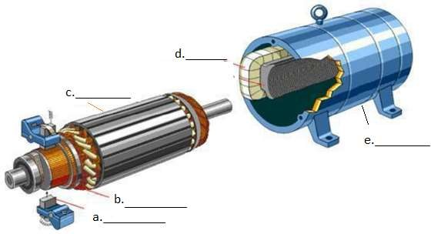

|  |  |  |
| --- | --- | --- |
| **Parte** | **Parte en la imagen (a, b, c, etc.)** | **Descripción** |
| Inducido (Armadura) | **c** | Se basa en la fuerza electromotriz, que se genera en un bobinado eléctrico, concatenado con un campo magnético, cuando se hace girar en el interior del mismo. |
| Escobillas | **a** | Usados frecuentemente en establecer una conexión eléctrica entre la parte fija y la parte rotatoria de un dispositivo. |
| Conmutador | **b** | Es un interruptor rotativo que llevan ciertos tipos de generadores y motores eléctricos que periódicamente cambia la dirección de la corriente en el rotor, cambiando la orientación relativa del campo magnético entre el rotor y el estator. |
| Devanado de campo | **d** | Es el conjunto de espiras destinado a producir el flujo magnético, al ser recorrido por la corriente eléctrica. |
| Estructura (Frame) | **e** | Este hace referencia a la carcasa o pieza que contiene los demás componentes en general del motor. |

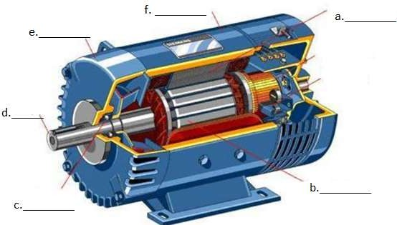

|  |  |  |
| --- | --- | --- |
| **Parte** | **Parte en la imagen (a, b, c, etc.)** | **Descripción** |
| Inducido (Armadura) | **a** | Se basa en la fuerza electromotriz, que se genera en un bobinado eléctrico, concatenado con un campo magnético, cuando se hace girar en el interior del mismo. |
| Rodamientos (bearings) | **c** | Se basa en la fuerza electromotriz, que se genera en un bobinado eléctrico, concatenado con un campo magnético, cuando se hace girar en el interior del mismo. |
| Eje (shaft) | **d** | Es un elemento constructivo destinado a guiar el movimiento de rotación a una pieza o a un conjunto de piezas, como una rueda o un engranaje. |
| Rotor inducido (Armadura) | **b** | Es el componente que gira en una máquina eléctrica, ya sea un motor o un generador eléctrico. Junto con su contraparte fija, el estator. |
| Estructura (Frame) | **f** | Este hace referencia a la carcasa o pieza que contiene los demás componentes en general del motor. |
| Cubierta | **e** | Protección y asilamiento de las partes del motor. |

* 1. Dibuje el circuito de conexión para un motor DC tipo Shunt.  
     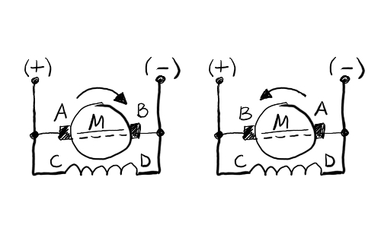
  2. Según la norma NEMA y por su naturaleza de funcionamiento eléctrico, ¿cuáles son los tipos de motores AC?
     + Imán permanente (El devanado de campo es reemplazado por un imán)
     + Campo serie (también llamada Shunt Stab.
     + Shunt (campo en derivación)
     + Compound (derivación y serie)
  3. ¿Cuáles son las partes que conforman el motor AC?, descríbalas e identifíquelas en las figuras que se presentan a continuación

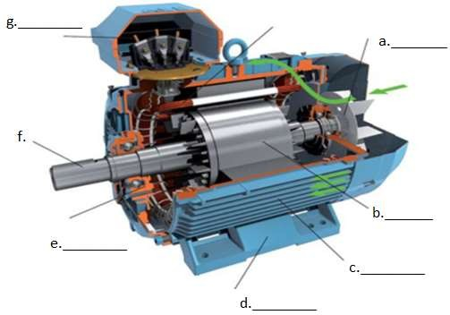

|  |  |  |
| --- | --- | --- |
| **Parte** | **Parte en la imagen (a, b, c, etc.)** | **Descripción** |
| Borneras | **g** | Puntos de conexión eléctrica del motor. |
| Bobinas estator | **e** | Las que generan inducción desde la parte exterior al rotor. |
| Ventilador | **a** | Elemento que proporciona viento a el motor permitiendo el enfriamiento del mismo. |
| Eje (Shaft) | **f** | Es un elemento constructivo destinado a guiar el movimiento de rotación a una pieza o a un conjunto de piezas, como una rueda o un engranaje. |
| Rotor | **b** | Es el componente que gira en una máquina eléctrica, ya sea un motor o un generador eléctrico. Junto con su contraparte fija, el estator. |
| Rodamientos | **-** | Se basa en la fuerza electromotriz, que se genera en un bobinado eléctrico, concatenado con un campo magnético, cuando se hace girar en el interior del mismo. |
| Carcaza | **d** | Capsula que contiene las partes e interior del motor. |
| Aletas de refrigeración | **c** | Generan proceso de enfriamiento en la fricción que genera el trabajo del motor. |

1. ¿Cuál es la diferencia entre un motor síncrono y de inducción (asíncrono)?  
   En un motor síncrono, el campo magnético y el rotor tienen la misma velocidad de giro. En un motor de inducción, el rotor gira ligeramente más despacio que el campo magnético. Por este motivo, también se le conoce como motor asíncrono.
2. ¿Cuáles son las normas internacionales que definen el diseño de los motores eléctricos?

* Norma NEMA
* Norma IEC

1. Dados los siguientes bornes de un motor trifásico asíncrono de 6 puntas, realice la conexión (dibuje sobre los bornes) en estrella y en triángulo.

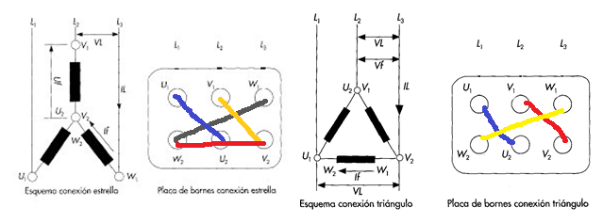

1. Según el estándar NEMA MG1, ¿cuáles son los diseños de motores según la curva Par-Velocidad?

Para el mercado de América del Norte la Asociación Nacional de Fabricantes Eléctricos (NEMA por sus siglas en inglés) establece el Diseño del motor según su curva característica Par Velocidad, en el estándar MG-1. Se definen 4 diseños, estos son: A, B, C y D, la Figura 2 presenta la comparación entre estos. Los 3 más usados se explican a continuación.

• Diseño NEMA B: Corresponde a aquellos motores cuya corriente y pares de arranque son normales. Corriente de arranque normal se considera aquella cuyo valor se encuentra entre 5 y 6 veces la corriente de plena carga de un motor, y las cifras de los pares de arranque están tabuladas por la norma NEMA. Además, el deslizamiento de estos motores a plena carga debe ser de 1 a 5%. Estos motores se conocen como motor de propósito general.

• Diseño NEMA C: Se refiere a aquellos motores que, teniendo una corriente normal de arranque, desarrolla pares de arranque superiores a los que desarrolla un motor de diseño “B”. Las características de este diseño hacen fácil de definir y comprender su campo de aplicación, ya que se refiere a todos aquellos casos en que por la naturaleza de la carga se requiere un par elevado, para vencer la inercia y una vez iniciado el movimiento, el comportamiento que se le solicita al motor es idéntico al del Diseño NEMA “B”. El deslizamiento de estos motores a plena carga debe ser de 2 a 5%. Para alcanzar este comportamiento los fabricantes diseñan los rotores con Doble Jaula de Ardilla, donde la jaula externa opera en el arranque, y la interna en operación normal.

• Diseño NEMA D: Se refiere a motores que desarrollan un par de arranque mayor a 275% del par a plena carga, con una corriente de arranque normal y con un deslizamiento que permite hacer 3 grupos distintos: el primero con un deslizamiento de 5 a 8%, el segundo requiere de un deslizamiento de 8 a 13% y el tercero de 13 a 18%, según la aplicación. Su alto deslizamiento en operación normal los hace menos eficientes.

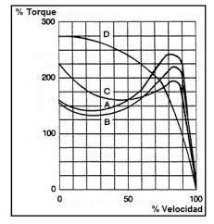

Figura 2 Diseños motores NEMA.

1. Según la norma IEC, ¿cuáles son los diseños de motores según la curva Par-Velocidad?

Para el mercado Internacional, el Comité Electrotécnico

Internacional (IEC por sus siglas en inglés), establece 3

Categorías de motores, en su estándar IEC 34, estos son:

**• Categoría N:** Par de arranque normal, corriente en el arranque normal, bajo deslizamiento.

Aplicación: Cargas normales como bombas, ventiladores,

máquinas.

**• Categoría H:** Par de arranque alto, corriente de arranque normal, bajo deslizamiento.

Aplicación: cargas que exigen mayor par de arranque

(molinos, cargadores, etc.)

**• Categoría D:** Par de arranque alto, corriente de arranque

normal, alto deslizamiento (más 5%).

Aplicación: Prensas excéntricas y máquinas similares, donde la carga presenta alta demanda periódica. También son usados en elevadores y en cargas que necesitan un par

de arranque muy alto y corriente de arranque limitada 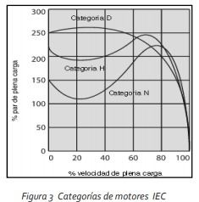

1. Dadas las siguientes placas de motores, para cada una de ellas identifique (cuando aplique):

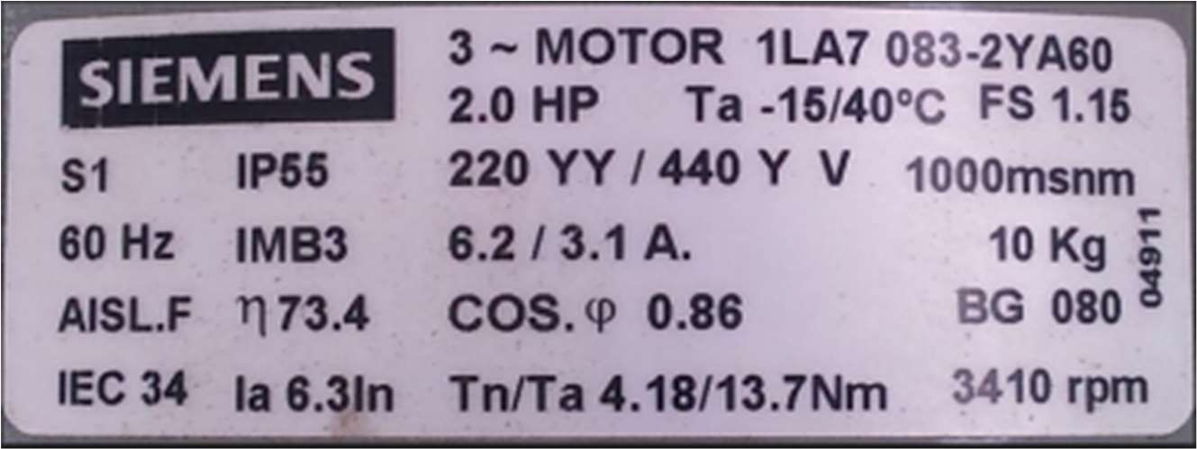a.

* Potencia nominal 2.0 HP
* Frecuencia de trabajo 60 Hz
* Factor de potencia 0.86
* Eficiencia ----------
* Corriente a rotor bloqueado (corriente de arranque aproximada). 6,2 / 3,1 A
* Factor de servicio 1.15
* Tipo de servicio (S1 …… S9) S1
* Grado de protección IP IP55
* Torque nominal y torque de arranque

b.

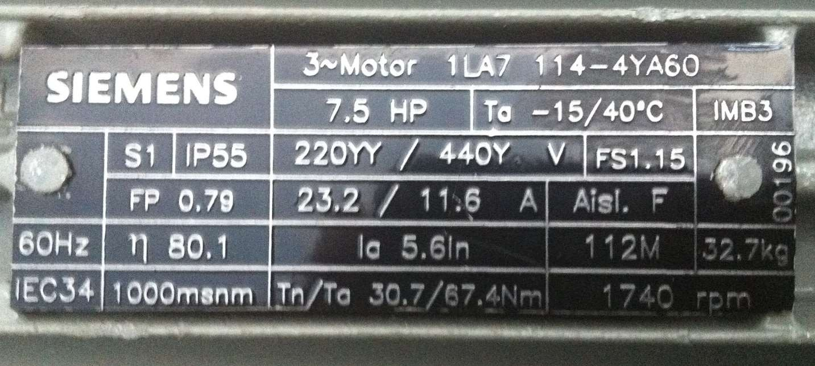

* Potencia nominal 7.5 HP
* Frecuencia de trabajo 60 Hz
* Factor de potencia 0,79
* Eficiencia ----------
* Corriente a rotor bloqueado (corriente de arranque aproximada). 23,2 / 11,6 A
* Factor de servicio 1,15
* Tipo de servicio (S1 …… S9) S1
* Grado de protección IP IP55
* Torque nominal y torque de arranque 30,7 / 67,4

**ACTIVIDAD 6 (E6): Cuestionario. Evidencia de conocimiento.**

**ACTIVIDAD 7 (E7): Componentes de control eléctrico. Tiempo estimado actividad (12h)**

GFPI-F-019 V03

**Descripción:** Aprendiz, en esta actividad debe entregar un informe escrito con el desarrollo de la actividad y enviarlo por medio de la plataforma LMS como evidencia.

**Objetivo:** Identificar los componentes eléctricos y electromecánicos para el control de automatismos eléctricos

Resuelva los siguientes numerales de acuerdo a las orientaciones suministradas por el instructor y el material de apoyo.

1. Complete el cuadro que aparece a continuación, indicando el nombre o el símbolo del elemento eléctrico y/o electromecánico según sea el caso.

|  |  |  |  |
| --- | --- | --- | --- |
|  | **Símbolo** | **Elemento** | **Descripción** |
| 1 |  | Resistencia | Resistencia eléctrica. Limita la cantidad de corriente en un circuito eléctrico. |
| 2 |  | Fusible | Protegen el circuito frente cortocircuitos y se colocan en  cabecera de la línea o del receptor. Tienen un alto poder de corte por  lo que aseguran una protección fiable a bajo coste. |
| 3 |  | Seccionador | Nos permiten separar una parte de la instalación. No  pueden abrir el circuito en carga y el corte debe ser visible. |
| 4 |  | Contactor | Contactos principales del contactor. Es el encargado de  realizar la conexión y desconexión del circuito en carga. |
| 5 |  | Guardamotor o disyuntor magneto-térmico | Interruptor magnetotérmico con la curva térmica regulable que se adapta a la curva de funcionamiento del motor que protege, mientras que la parte electromagnética protege frente cortocircuitos. |
| 6 |  | Seccionador  Fusible | Combina las propiedades de ambos componentes, protección contra cortocircuitos y seccionamiento visible de la instalación. |
| 7 |  | Motor Trifásico | Receptor por excelencia. Existen varios tipos en función de las características de tensión y la conexión del motor. |
| 8 |  | Relé Térmico | Protege la instalación contra sobrecargas continuadas. Suelen tener una regulación de la intensidad para ajustarlo a las características del motor que protege. |
| 9 |  | Interruptor seccionador fusible | Permite la apertura en carga de la instalación, a la vez que protege y secciona. |
| 10 |  | Contactor | Contactos principales del contactor. Es el encargado de realizar la conexión y desconexión del circuito en carga. |
| 11 |  | Bobina del contactor | Una vez que el circuito magnético se cierra, al juntarse el núcleo con la armadura, aumenta la impedancia de la bobina, de tal manera que la corriente se reduce, obteniendo así una corriente de mantenimiento o de trabajo más baja. |
| 12 |  | Pulsador  Normalmente Abierto | Al pulsarlo se cierran los contactos y al soltarlo vuelven a abrirse. |
| 13 |  | Pulsador Normalmente Cerrado | Al pulsarlo se abren los contactos y al soltarlo se vuelven a cerrar. |
| 14 |  | Indicador luminoso | Lámpara de intermitencia. |
| 15 |  | Pulsador de parada de emergencia | Seta de emergencia de accionamiento manual con enclavamiento mecánico.  Tipo Hongo. |

1. Enuncie qué es un contactor y algunas marcas que fabrican estos elementos.

La finalidad de un contactor es la de accionar cargas elevadas que pudieren producir algún efecto perjudicial en la salud del operador.

Algunos fabricantes son:

Allen Bradley

Siemens

Schneider electric

Chint

Finder

WEG

ABB

1. ¿Cuáles son las partes, las características y funcionamiento del contactor?

**Carcasa:** Contiene todas las partes internas del contactor.

**Electroimán:** (formado por un circuito magnético y una bobina). Acciona los contactos.

**Bobina:** Genera el movimiento de la parte móvil del contactor por medio del campo electromagnético.

**Núcleo:** Funciona en conjunto con la bobina para accionar los contactos.  
**Espira de sombra:** Se utiliza para evitar las vibraciones en un contactor.

**Armadura:** Elemento móvil, cuya construcción es similar a la del núcleo, pero sin espiras de sombra.

**Contactos:** Elemento móvil, cuya construcción es similar a la del núcleo, pero sin espiras de sombra.

**Relé Térmico:** El relé térmico es un elemento de protección que se ubica en el circuito de potencia, contra sobrecargas. Su principio de funcionamiento se basa en que el aumento de temperatura deforma de ciertos elementos bimetales, para accionar, cuando alcanza ciertos valores, unos contactos auxiliares que desactiven todo el circuito y energicen al mismo tiempo un elemento de señalización.

**Resorte:** Es un muelle encargado de devolver los contactos a su posición de reposo una vez que cesa el campo magnético de las bobinas.

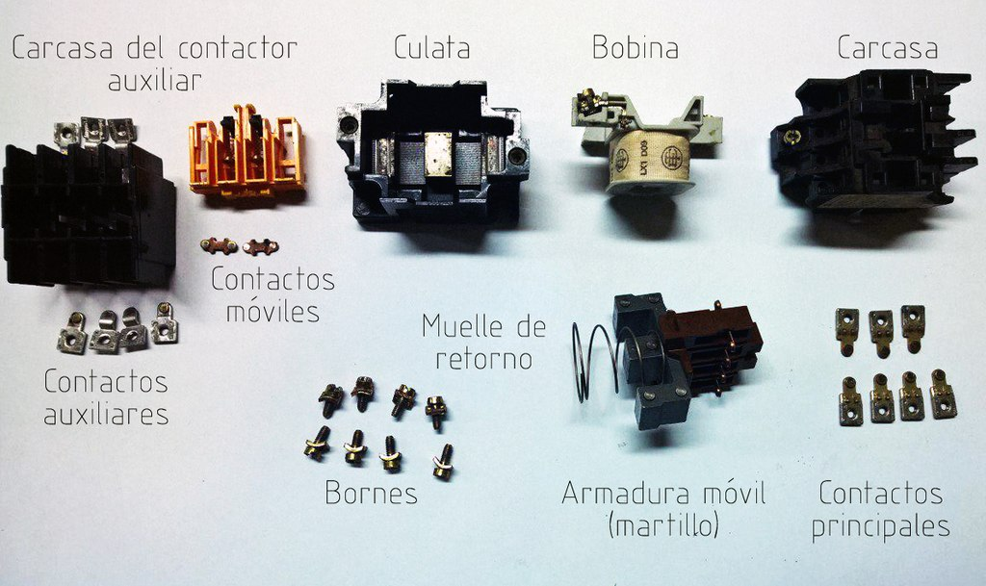

1. ¿Cuáles son las categorías de empleo de contactores según IEC- 947-4?

GFPI-F-019 V03

|  |  |  |
| --- | --- | --- |
| ***APLICACIONES y CARACTERÍSTICAS*** | ***CATEGORIA*** | |
| Cargas no inductivas o ligeramente inductivas, hornos y resistencias. | **AC1** | **CORRIENTE ALTERNA** |
|
| Arranque de motores de rotor bobinado, inversión del sentido del giro. | **AC2** |
|
| Arranque de motores de jaula de ardilla. Desconexión de motores de marcha. | **AC3** |
|
| Arranque de motores de jaula de ardilla. Inversión a rotor lanzado y marcha por impulsos. | **AC4** |
|
| Cargas no inductivas o ligeramente inductivas, hornos y resistencias. | **DC1** | **CORRIENTE ALTERNA** |
|
| Arranque de motores con excitación en derivación, desconexión de motores durante la marcha. | **DC2** |
|
| Arranque de motores con excitación en derivación. Inversión a rotor lanzado y marcha por impulsos. | **DC3** |
|
| Arranque de motores con excitación en serie, desconexión de motores durante la marcha. | **DC4** |
|
| Arranque de motores con excitación en serie. Inversión a rotor lanzado y marcha por impulsos | **DC5** |
|

1. ¿Cuáles son los tipos de temporizadores usados en controles eléctricos?

Existen dos tipos de temporización que son; Al Trabajo y al Reposo.

La identificación de los contactos temporizados viene resumida en el siguiente cuadro. La primera cifra (marcada con un punto) indica el orden del contacto dentro del elemento.

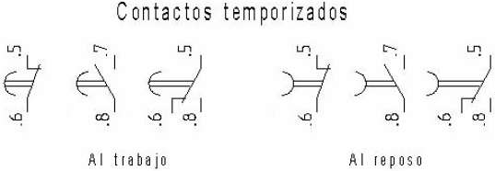

**ACTIVIDAD 8 (E8): Manejo software controles eléctricos. Tiempo estimado actividad (12h)**

**Descripción:** Aprendiz, en esta actividad debe entregar un informe escrito con el desarrollo de la actividad y enviarlo por medio de la plataforma LMS como evidencia.

**Objetivo:** Familiarizarse con el uso de un software usado para los controles eléctricos.

**Preguntas iniciales:**

* + ¿Cuál o cuáles son las diferencias entre un contactor y un relé?

Los relés se utilizan para pequeñas potencias y los contactores para potencias mayores. Por lo tanto, los relés se suelen utilizar como dispositivos de maniobra para el mando.

* + Dibuje el símbolo de un relé al igual del esquema físico con la numeración de los pines indicando la bobina y contactos asociados.

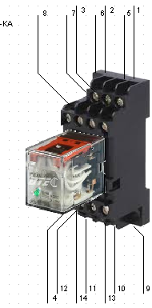 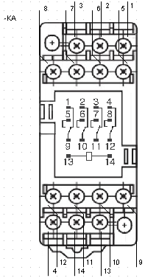

1. Realice la simulación del siguiente circuito eléctrico, en el software realice la simulación en 3D y anexe el diagrama. Describa el funcionamiento del circuito. Realice la lista de elementos necesarios para el circuito.

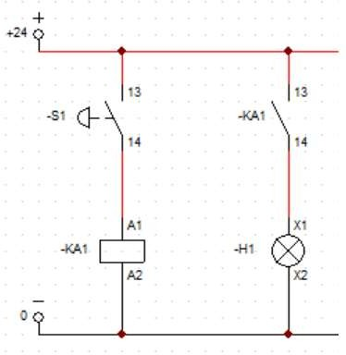

*Figura 1, Plano eléctrico, ejercicio 1. fuente: Diseño del autor de la guía, Andrés Mauricio Vanegas, SENA DC*

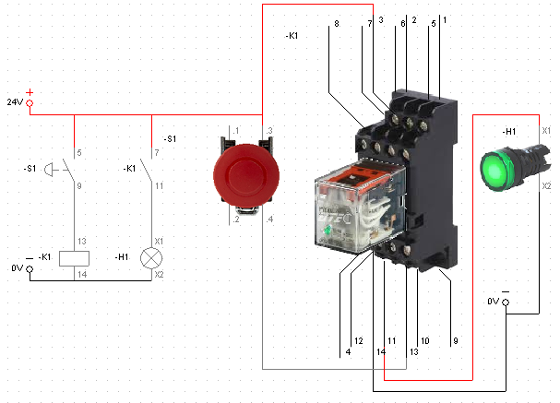

Para el circuito fue necesario los siguientes elementos:

* Relé Zócalo
* Fuente de 24 Voltios en DC
* Un piloto
* Un pulsador de emergencia.

El circuito mediante el accionamiento del botón de emergencia energiza la bobina que al activarse genera conducción en los contactos auxiliares del relé, específicamente en los contactos 11 y 7 que son normalmente abiertos y dan paso a la corriente que alimenta el piloto por el lado positivo.

1. Realice la simulación del siguiente circuito eléctrico, en el software realice la simulación en 3D y anexe el diagrama. Describa el funcionamiento del circuito. Realice la lista de elementos necesarios para el circuito.

GFPI-F-019 V03



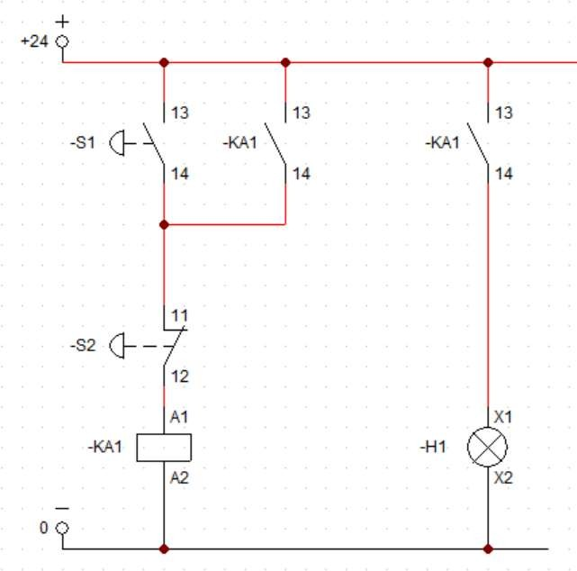

*Figura 1, Plano eléctrico, ejercicio 2. fuente: Diseño del autor de la guía, Andrés Mauricio Vanegas, SENA DC*

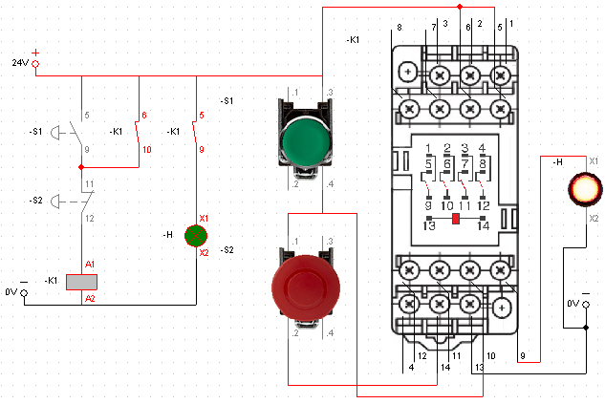

Para el circuito fue necesario los siguientes elementos:

* Relé Zócalo
* Fuente de 24 Voltios en DC
* Un piloto
* Un pulsador de emergencia.
* Un pulsador de encendido

El circuito mediante el accionamiento del botón de emergencia energiza la bobina que al activarse genera conducción en los contactos auxiliares del relé, específicamente en los contactos 5 y 9 que son normalmente abiertos y dan paso a la corriente que alimenta el piloto por el lado positivo.

La bobina queda infinitamente alimentada a través de los contactos auxiliares 6 y 10 del relé. La única forma de poner en paro la bobina nuevamente es presionar el botón rojo de emergencia.

1. Realice un circuito eléctrico que controle el encendido de dos lámparas.
   * Cuando S1 es pulsado una lámpara H1 debe encender y mantenerse encendida así no este pulsado S1.
   * Cuando se pulse S2, la lámpara H2 se debe encender y H1 apagar. H2 debe mantenerse encendida así no esté pulsado S2.
   * Cuando se active S3 nada debe funcionar así sean pulsados S1 y S2. S3 puede ser un interruptor o un pulsador.
   * Realice el diagrama eléctrico del sistema.

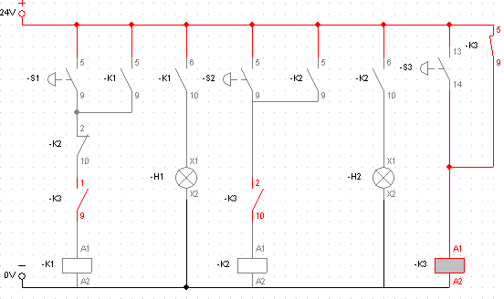

**ACTIVIDAD 9 (E9): Cuestionario**

* 1. **Actividades de trasferencia del conocimiento.**

Socialice con sus compañeros los resultados obtenidos y establezcan conclusiones de su trabajo acorde a todas las experiencias.

Identifique en su grupo de trabajo si alguien no ha comprendido bien el funcionamiento o el montaje práctico y ayúdelo a alcanzar esa competencia. Indique al instructor a cargo.

* Ambiente Requerido: El asignado por la coordinación
* Materiales: Mesas, sillas, computadores con software electrónico.

GFPI-F-019 V03



# ACTIVIDADES DE EVALUACIÓN

Tome como referencia las técnica e instrumentos de evaluación citados en la guía de Desarrollo Curricular

|  |  |  |
| --- | --- | --- |
| **Evidencias de Aprendizaje** | **Criterios de Evaluación** | **Técnicas e Instrumentos de Evaluación** |
| **Evidencias de Conocimiento:**  **Evidencias de Desempeño**  **Evidencias de Producto:** | Realiza la guía de forma adecuada, desarrollando responsablemente todos los puntos contenidos en la misma.  Documento consolidado de acuerdo a lo parámetros orientados por el instructor. | Lista de chequeo  Lista de chequeo |

# GLOSARIO DE TERMINOS

**Proyecto** (del latín *proiectus*) es una planificación que consiste en un conjunto de actividades que se encuentran interrelacionadas y coordinadas

**Objetivo** Los objetivos definen el resultado futuro que ha de alcanzarse. Cada uno de los objetivos contribuye a la consecución de la declaración de intenciones

# 4. REFERENTES BILBIOGRAFICOS

Máquinas eléctricas, Stephen Chapman, McGrawHill

h ttp://[www.learningaboutelectronics.com/Articulos/Calculadora-de-conversion-de-forma-rectangular-a-](http://www.learningaboutelectronics.com/Articulos/Calculadora-de-conversion-de-forma-rectangular-a-) p olar.php

h ttps://es.wikipedia.org/wiki/Fasor

# 8. CONTROL DEL DOCUMENTO

GFPI-F-019 V03

|  |  |  |  |  |
| --- | --- | --- | --- | --- |
|  | **Nombre** | **Cargo** | **Dependencia** | **Fecha** |





GFPI-F-019 V03

|  |  |  |  |  |
| --- | --- | --- | --- | --- |
| **Autor (es)** | Andrés Mauricio Vanegas Ariza | Instructor | Centro de automatización industrial | Noviembre 2020 |

**8. CONTROL DE CAMBIOS** (diligenciar únicamente si realiza ajustes a la guía)

|  |  |  |  |  |  |
| --- | --- | --- | --- | --- | --- |
|  | **Nombre** | **Cargo** | **Dependencia** | **Fecha** | **Razón del Cambio** |
| **Autor (es)** |  |  |  |  |  |

